Hazarde naturale

Cele mai cunoscute hazarde naturale intalnite sunt:
- Geologice:

- Cutremurele ;
- Inundatiile ;
- Alunecarile de teren ;
- Tsunami-urile ;
- Vulcanii.

- Atmosferice :
  - Schimbarea climei ;
  - Seceta ;
  - Uraganele ;
  - Zapada si gheata ;
  - Furtunile ;
  - Tornadele ;
  - Incendiile .

Schimbarea climei

Toate regiunile planetei prezinta risca sa fie influentate de hazardele produse de schimbarea climei. Cu o marire a temperaturii globale, este foarte posibil ca atat numarul cat si intensitatea furtunilor sa se mareasca in multe regiuni ale lumii. Este, deasemenea , posibil ca multe regiuni aride sa devina si mai uscate si sa inceapa sa se extinda.
Riscul depinde de natura schimarilor in circulatia atmosferica si de caracteristicile mediului local. Ciclul hidrologic al Pamantului este atat de dinamic incat in prezent nu este posibil sa se prezica efectele schimbarii climei intr-o locatie specifica in viitor.
Principala cauza a schimbarii climei o reprezinta gaura mereu crescanda formata in stratul de ozon si efectul de sera.
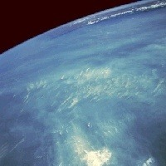

Seceta

Un hazard natural poate fi cauzat si de lipsa unui element natural, cum ar fi ploaia in cazul secetei. Seceta reprezinta o perioada extinsa de precipitatii sub nivelul normal si golirea depozitelor de apa din sol. Mai simplu, aceasta se intampla cand mai multa apa este luata dintr-un rezervor decat cea adaugata.
Acesta este de obicei rezultatul unei combinatii de persistenta a presiunii mari intr-o regiune, care produce cer senin cu precipitatii putine sau ne-existente , si folosirea excesica a apei pentru activitatile umane.
Rezultatele secetei pot fi miscorarea lanurilor , micsorarea calitatii si existentei apei de baut si micsorarea rezervelor de hrana. Astfel, cand populatia e in continua crestere si cererea de apa si hrana e si ea mare, implicatiile secetei devin din ce in ce mai serioase.
De asemenea, vegetatia moare datorita secetei, riscul incendiilor creste, amenintand locuinte, lanuri si vieti. Seceta cauzeaza si desertificarea sau marirea deserturilor planetei
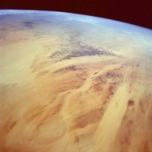

Uraganele

Cicloanele tropicale sunt celule de mica presiune mult intensificate care au originea si isi petrec majoritatea „vietii” in oceane. In Oceanul Atlantic, ele sunt numite uragane. In Oceanul Pacific sunt numite taifune.
Sunt alimentate de temperaturi mari si aer umed; cand un uragan se misca pe uscat, tinde sa-si piarda din intensitate. Furtunile tropicale devin uragane cand vantul trece de 74 km/h. Intr-un uragan, usile si ferestrele caselor sunt sparte de pietrele adunate de vanturile ce se rotesc in mijocul lor. In unele cazuri, uraganele produc vortexuri ce seamana cu cele ale tornadelor care pot distruge in totalitate cladiri intregi. Ploaia torentiala si valurile pot cauza inundatii de-a lungul coastelor, amenintand vieti si proprietati private.
Erodarea coastelor si chiar incendiile pot fi cauzate de uragane. De asemenea, uraganele cauzeaza contaminarea apei potabile si intreruperea serviciilor utilitare ( electricitate, gaze, comunicatii, transport ) .

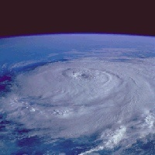

Zapada si gheata

In atmosfera inalta, ploaia este adesea initial inghetata sub forma de zapada sau gheata, chiar si vara. Iarna, temperaturile din atmosfera joasa permit precipitatiilor sa ramana in forma solida.
Zapada si gheata sunt bine cunoscute hazarde pentru cei ce traiesc in zonele muntoase sau in regiunile nordice la 35 grade altitudine nordica.
Intreruperea curentului electric prelungita, accidente rutiere, intarzierea transporturilor si sosele periculoase sunt cauzate de zapada si gheata in perioada de iarna. Zapada poate fi umeda, cauzand conditii de apa si inundatii sau solida, in combinatie cu ploaia cauzand polei.
Zapada solida duce la ger si viscol, combinata cu vanturile inalte. In multe regiuni muntoase, avalansele sunt un hazard comun provocat de zapada. Cand depozite mari de zapada incep sa se topeasca, inundatiile devin un hazard iminent pentru populatiile ce traiesc in vale.

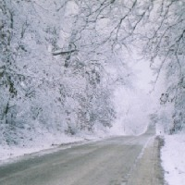

Furtunile:
Furtunile sunt parcele organizate de aer cald si umed care au fost fortate sa se ridice si sa produca fulgere si tunete. Ele sunt caile frecvente ale naturii de a echilibra cantitatea de energie in atmosfera.
Furtunile pot crea mai multe fenomene periculoase: ploaie torentiala, vanturi puternice, grindina, fulgere si tornade.
Intr-o furtuna, se produce miscarea aerului pe verticala si o vasta cantitate de energie este transferata. Vanturile din urma unei furtuni la suprafata ajung la 80 km/h. Pietrele grindinei pot cauza pagube imense lanurilor si proprietatilor in doar cateva secunde si pot rani oameni si animale. Precipitatiile produse sunt de obicei intense dar de scurta durata- inundatiile sunt asociate cu acest tip de precipitatii. Fulgerele sunt responsabile de multe victime in fiecare an. De asemenea, ele cauzeaza incendii care ameninta vieti si locuinte omenesti. Intreruperea curentului cauzata de fulger sau vanturi poate cauza o intrerupere pe scara larga a activitatilor zilnice ale oamenilor.
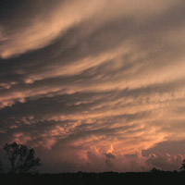
Tornadele:

Tornadele sunt coloane de aer ce se rotesc repede, asociate cu puternice furtuni. O singura furtuna poate cauza mai multe tornade si o tornada poate avea mai multe vortexuri. Vantul este principala amenintare in cazul unei tornade, cu viteze care depasesc 330 km/h.Aceste vanturi puternice pot distruge rapid cladiri si, in unele cazuri, intregi comunitati. Grindina este si ea asociata cu furtunile tornadice si este de asemenea capabila sa cauzeze pagube enorme in scurt timp.
Tornadele se pot deplasa cu pana 100 km/h si raman la sol pentru cateva minute.Majoritatea tornadelor apar intre orele 16.00 si 18.00 cand atmosfera joasa este cea mai instabila.
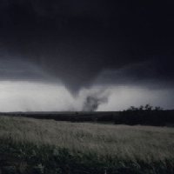

Incendiile:

Ca si inundatiile cauzate de panza freatica, incendiile in paduri si in regiunile salbatice sunt normale in multe ecosisteme.De fapt, focul joaca un rol foarte important in unele ecosisteme ca preriile sau savanele de stejar. Totusi, cand focul ameninta vietile omenesti sau proprietati, este considerat un hazard natural.
Pe langa amenintarile normale ale flacarilor fierbinti ce cauzeaza arderea materialelor, focul poate trimite cantitati vaste de cenusa in atmosfera, cauzand inhibitia dezvoltarii plantelor, reducand vizibilitatea si intervenind in probleme ale aparatului respirator.
Poate fi si locul propice pentru instalarea alunecarilor de teren , prin distrugerea vegetatiei si lasand regiunile de deal vulnerabile la caderi masive de precipitatii dupa ce focul s-a stins. Incendiile in paduri si regiuni salbatice sunt incendii care se extind pe multi kilometri si care ard zile intregi si sunt cauzate de fulgere sau activitati umane ca fumatul sau focurile de tabara.
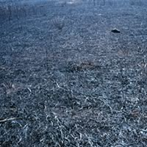

Cutremurele:
Cutremurele apar ca rezultat al presiunii degajate in timpul faliilor. Ele sunt cele mai intalnite de-a lungul limitelor placii tectonice dar pot aparea aproape oriunde. Cutremurele sunt frecvent asociate cu activitatea vulcanica. Chiar daca de obicei dureaza cateva secunde, ele pot cauza pagube pe arii extinse cladirilor, tevilor de apa si gaze, liniilor de curent electric si comunicatii si soselelor. Focul cauzat de tevile de gaze si de caderea liniilor de curent este o cauza primara de pagube in cutremurele moderne. Cand cutremurele se declanseaza intr-un ocean sau lac mare, se poate forma un tsunami care sa inunde coastele inconjuratoare.

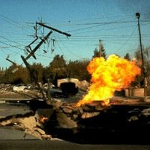
Inundatii:

Inundatiile sunt volume de apa ce trec peste albiile raurilor, lacurilor sau coastele oceanelor, scufundand regiuni de pamant care de obicei nu erau scufundate. Ele sunt evenimente naturale in viata fiecarui lac, rau sau ocean. O inundatie poate fi cauzata de precipitatii intense si prelungite, valuri cauzate de furtuna, prabusirea barajelor, etc.
Din moment ce majoritatea populatiei traieste in apropierea malurilor unui rau, lac sau ocean, inundatiile sunt o amenintare majora pentru sute de milioane de oameni, cauzand pierderea vietilor, proprietatilor, contaminarea apei potabile, distrugerea recoltelor si lanurilor. Totusi, ele pot produce soluri bogate unde recoltele se pot reface.
Ele pot declansa si alte hazarde ca alunecari de teren si chiar incendii.
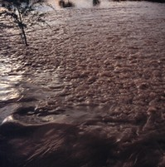

Alunecarile de teren:

Alunecarile de teren sunt fenomene natural majore in multe regiuni ale lumii. Astfel de fenomene includ caderea pietrelor si avalanse.Clasificare alunecarilor de teren depinde de felul in care se misca si natura materialului miscat.
Alunecarile de teren cauzeaza pagube imense pentru sosele, proprietati si locuinte.
Ele pot declansa alte hazarde ca cutremure, ploi torentiale sau inghetarea apei subsolice.

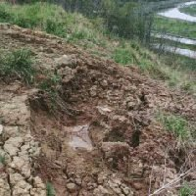

Tsunami-urile

In istorie, valurile seismice ale oceanelor au fost incorect numite valuri tidale (maree). In realitate, aceste fenomene nu sunt inrudite cu mareele in nici un fel. Astazi, valurilor seismice li se spune „tsunami” (traducerea din japoneza: „valuri ale porturilor”).
Tsunami-urile sunt definite ca valuri oceanice cu inaltimi foarte mari care calatoresc pe distante mari. Ele sunt imperceptibile in interiorul oceanelor dar devastatoare pentru coaste.
Totusi, tsunami-urile pot exista si in interiorul lacurilor si raurilor mari, cauzate de falii cand un cutremur se produce.
Ele sunt cauzate de orice fenomen care cauzeaza marirea inaltimii si volumului apei, cum ar fi cutremure, eruptii vulcanice sau alunecari de teren. Ele pot duce vasele mari din apropierea tarmului foarte departe pe ocean, sa inunde coastele si sa ia intregi comunitati cu ele cand se retrag.

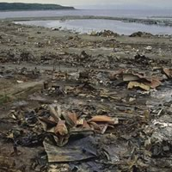

Vulcanii:

Vulcanii sunt cratere pe suprafata pamantului prin care erupe magma, gaze si alte materiale. Ele se gasesc in limitele placii tectonice dar exista si pe „locurile fierbinti” ale Pamantului , cum ar fi I-lele Hawaii.
Unii vulcanii erup exploziv, altii incet. Vulcanii explozivi prezinta multe potentiale amenintari incluzand gazele toxice, valurile piroclastice ( fragmente de roca fierbinte si cenusa ), nori arzatori (nori ce se misca foarte repede si ce contin gaze fierbinti si cenusa fina) si o mare cantitate de cenusa.
Valurile de pietre, cutremurele, inundatiile, alunecarile de teren, incendiile si alte hazarde pot fi provocate de eruptiile vulcanice.
